Программа «Основные средства». Коэффициенты переоценки ОС.
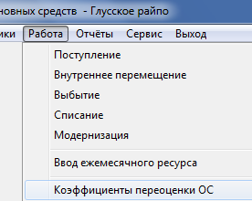
В этом режиме определяется список объектов ОС для переоценки, а также вводятся и корректируются коэффициенты переоценки.
В главном меню необходимо выбрать «Работа», затем - «Коэффициенты переоценки ОС».

Работа осуществляется посредством кнопок на верхней панели:
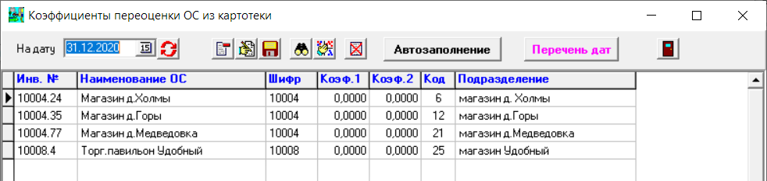
Дата проведения переоценки подсвечивается расчётная дата переоценки из п. «Сервис - Настройки»);
– обновление данных на выбранную дату;
– удаление строки или группы выделенных строк (клавиша F8);
– корректировка коэффициентов переоценки ОС (клавиша «F4»);
– сохранение изменений (клавиша «F2»);
– поиск ОС (клавиша «F7»);
– сортировка (клавиша «F6»);
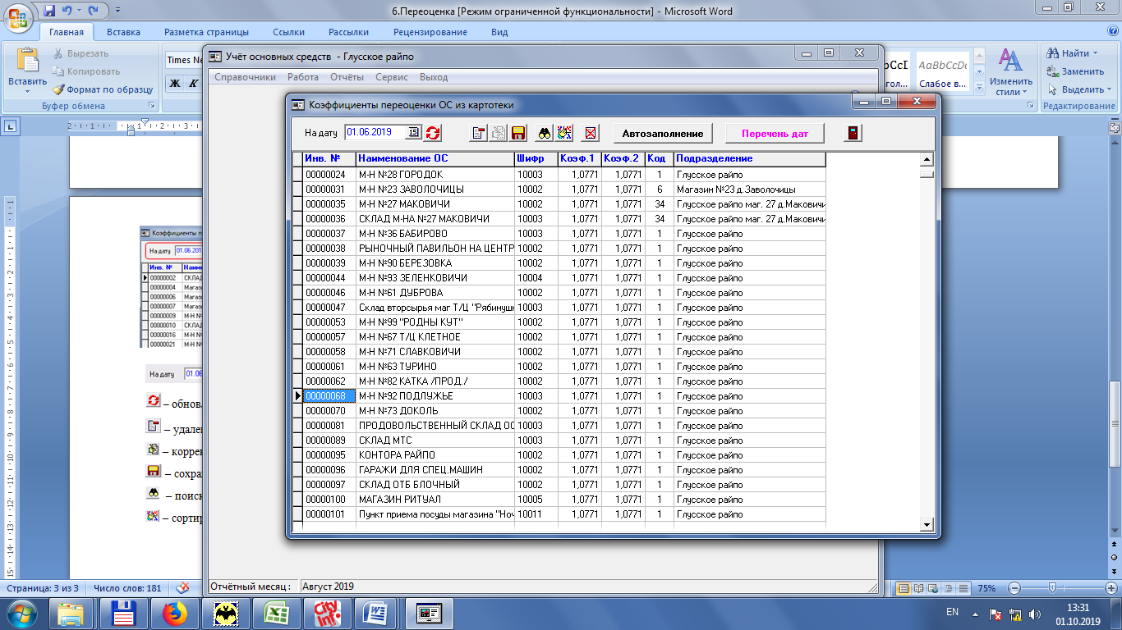 – полное удаление информации в окне «Коэффициенты переоценки ОС из картотеки» (клавиши «Ctrl+F8»);
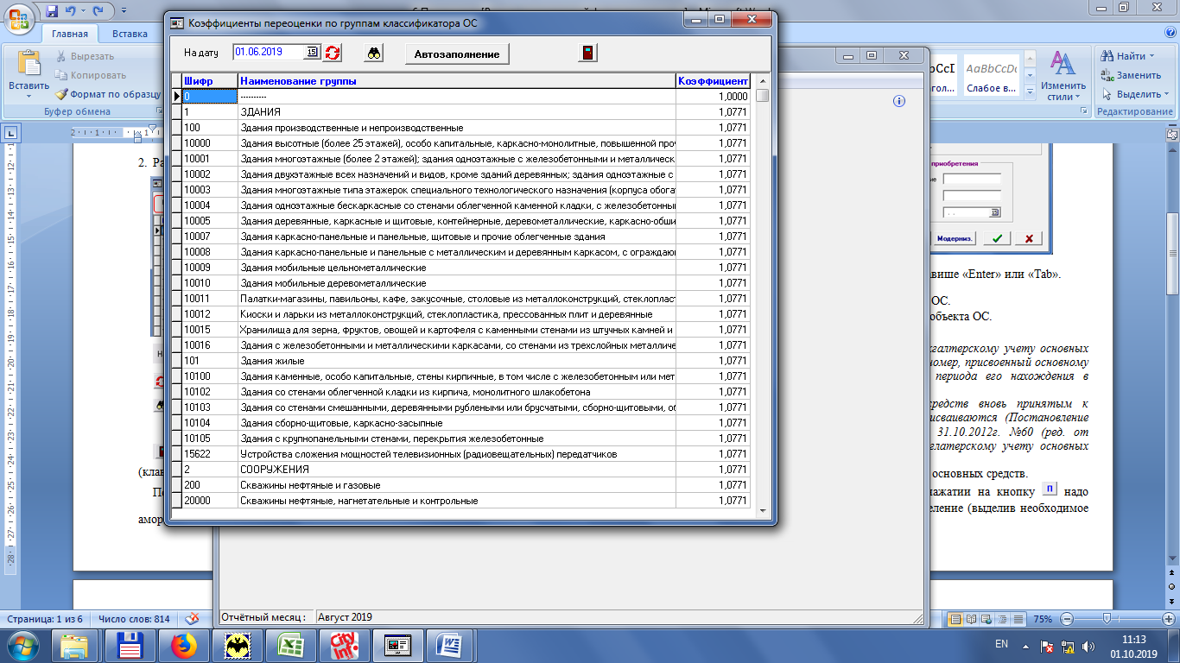 – кнопка для подключения всех объектов ОС из картотеки (cсо статусом «Наличие») и автоматического заполнения коэффициентов по шифру ОС в соответствии с коэффициентами переоценки классификатора (клавиша «F3»);
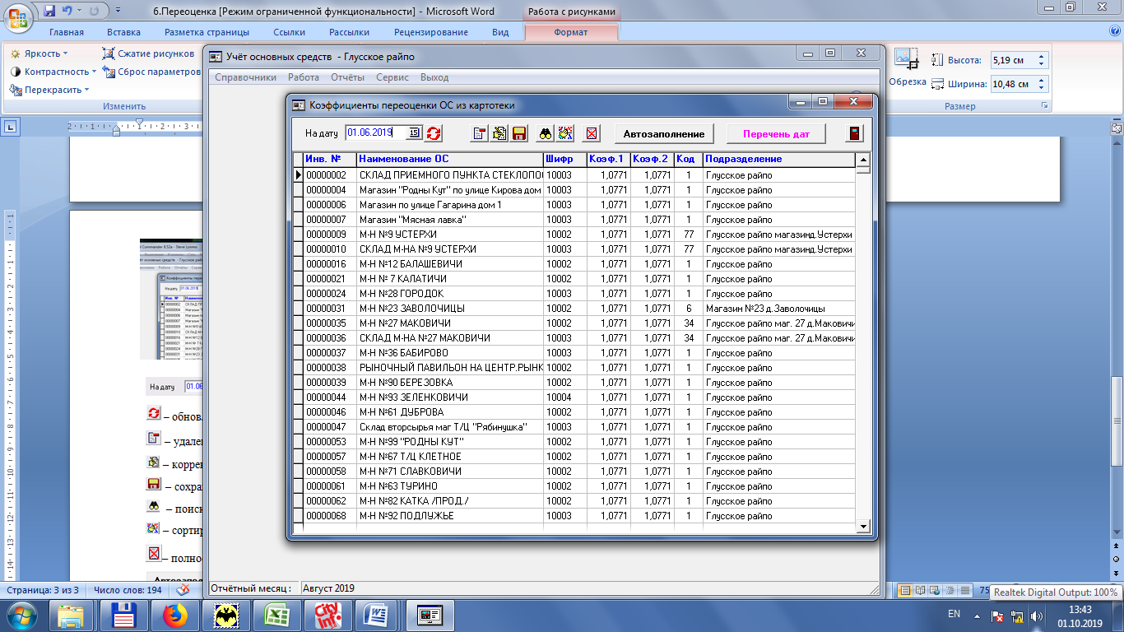 – перечень дат, на которые введены коэффициенты переоценки;
– выход (клавиша Esc).

Графа «Коэф.1» – коэффициенты переоценки для пересчёта восстановительной стоимости ОС.
Графа «Коэф.2» – коэффициенты переоценки для пересчёта амортизируемой стоимости ОС.
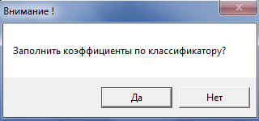
Графы «Коэф.1» и «Коэф.2» можно заполнить коэффициентами переоценки по классификатору (из раздела «Коэффициенты переоценки по классификатору»). Для этого необходимо нажать на кнопку «Автозаполнение» и на появившийся запрос ответить «Да». В данные графы перенесутся коэффициенты согласно шифрам ОС (значения обоих коэффициентов будут одинаковыми).
Корректировка коэффициентов вручную происходит прямо в таблице. Также можно удалить ненужные строки, оставив только объекты ОС, подлежащие переоценке.
Для проведения переоценки «прямым методом определения стоимостей и процента износа» по акту комиссии коэффициенты не важны, их можно обнулить, а новые стоимости вводятся в п. «Отчёты – Ведомость переоценки».

